幼儿行为观察与解读记录
观察时间： 6 月 18 日
观察者：顾敏瑶
观察对象：吴奕凡 性别 女 年龄 7
观察目标：幼儿作品的表现力和动手操作能力。
观察方法：轶事纪录法
观察背景：
六月是毕业的季节，孩子们都在想着为同伴做些什么礼物。
观察信息：
吴奕凡想为好朋友做一张贺卡，在制作贺卡的过程中，吴奕凡选取了红色，绿色，黄色的彩色卡纸放到自己的面前。接着他将红色的彩纸对折，在折横处画了半个爱心的形状，然后用剪刀沿着它的轮廓剪下来，这样剪下来的爱心就是一个完整体。然后她将黄色的彩纸也进行了对折，不同的是，她在黄色是折横处画了两条平行线，用剪刀沿着平行线将它剪了两刀，没有剪断。为了判断她自己剪的对不对，她将黄色的彩纸打开，用手指把刚才剪的部分向反方向拉出来，在桌上折一下，增加她的牢固性。
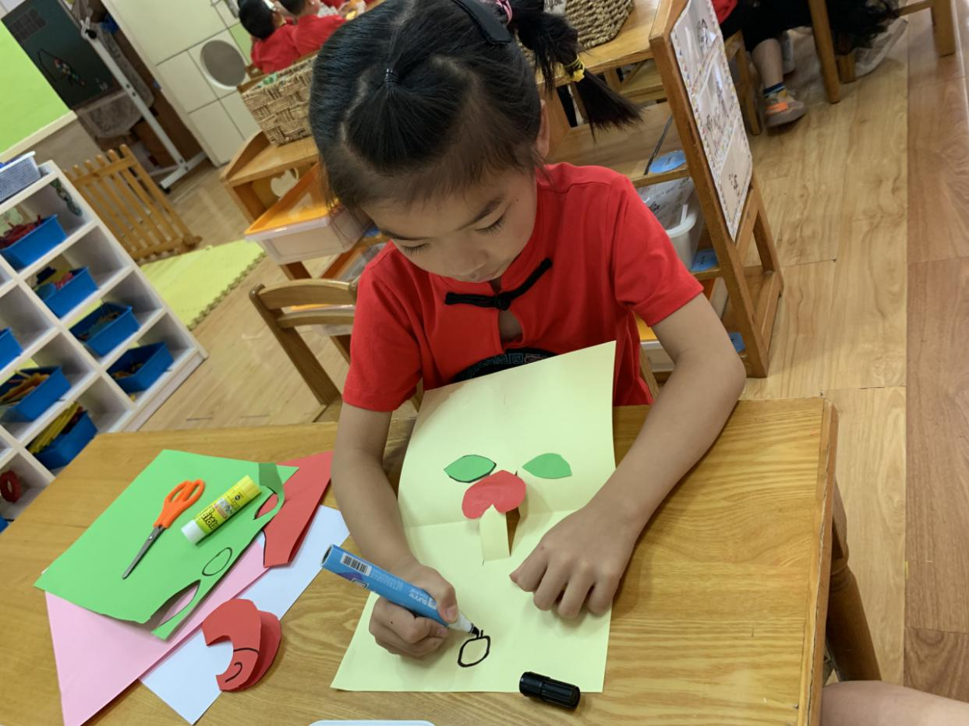
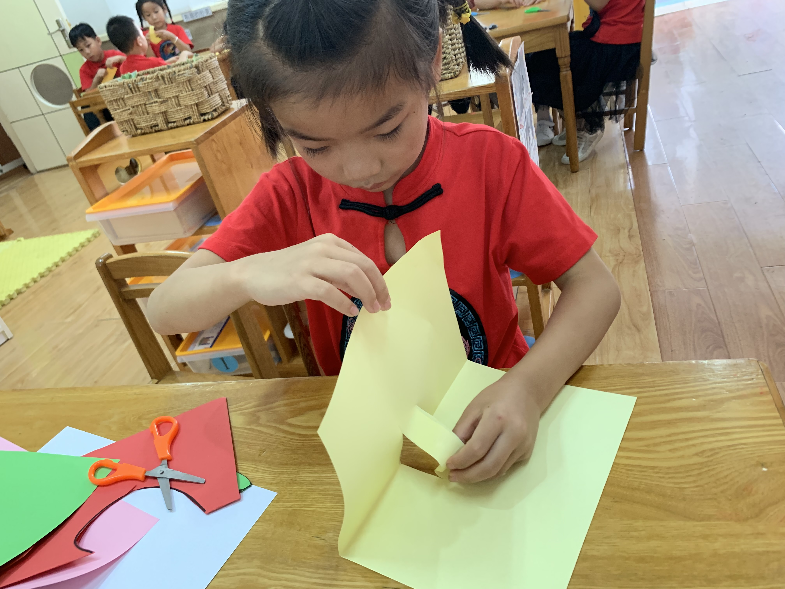
随后，她在绿色的彩纸上画出叶子的形状，用剪刀剪下。该准备的材料都准备好了，她将红色的爱心粘贴在黄色彩纸凸出来的上面，把叶子粘在爱心的旁边。

最后在贺卡上画上自己对同伴的祝福就完成了。
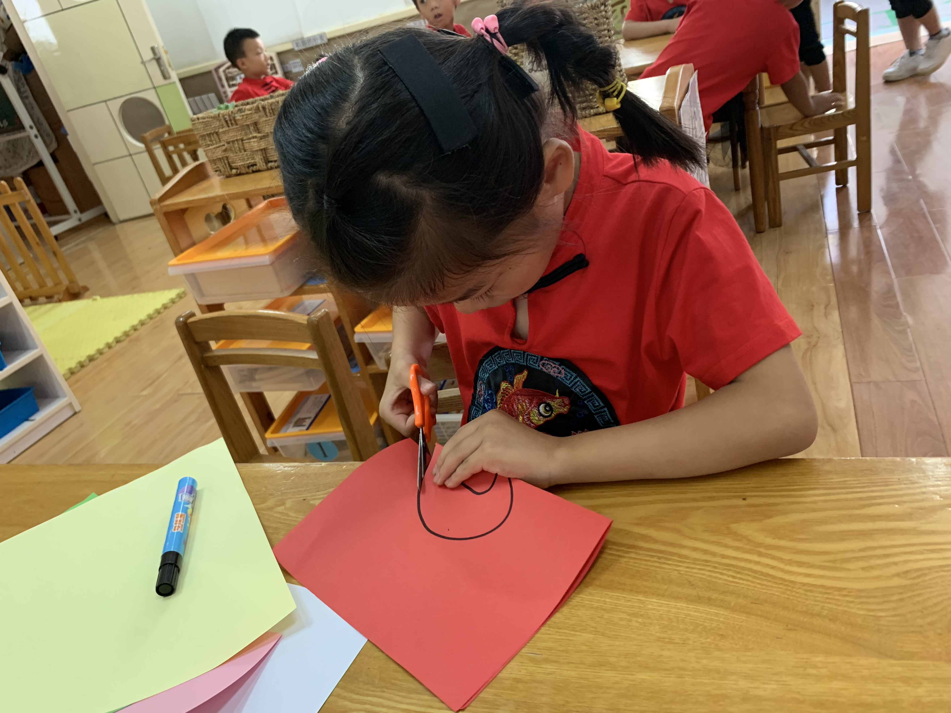

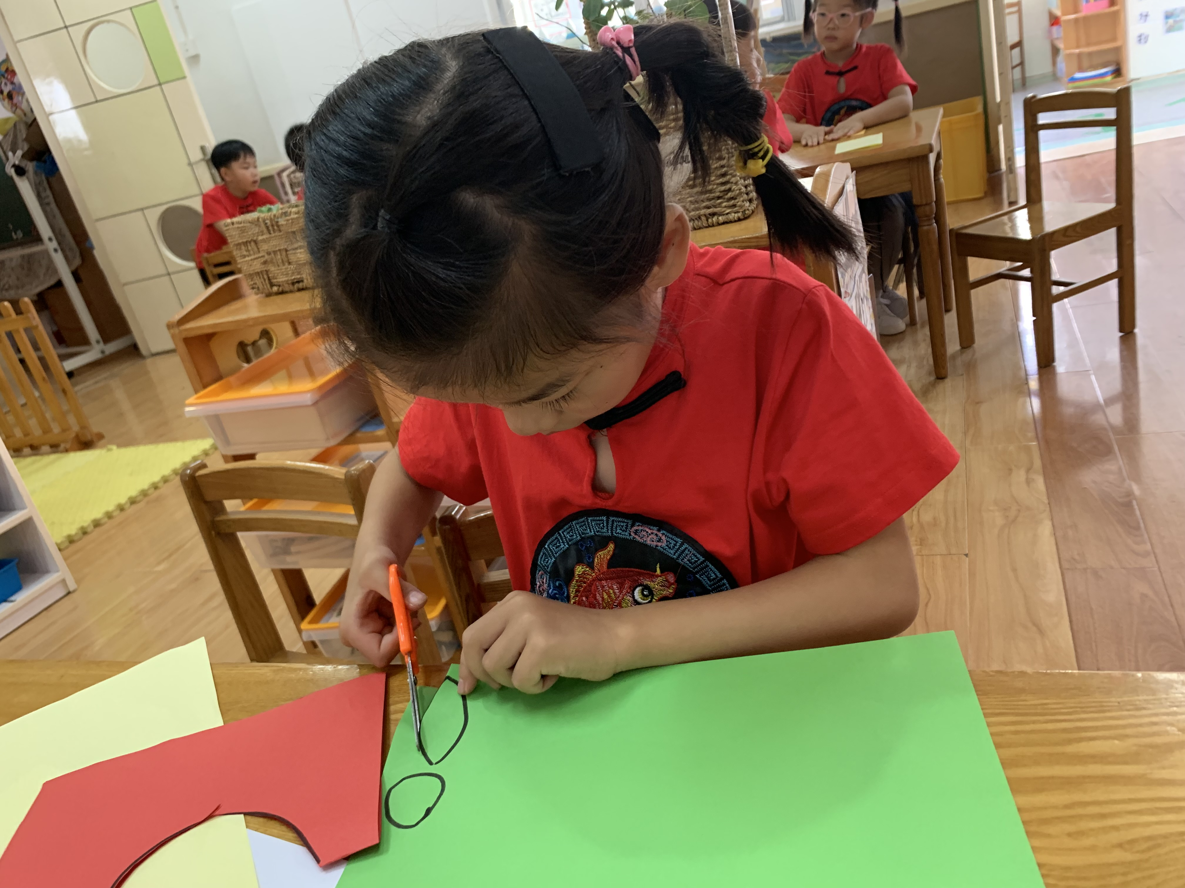
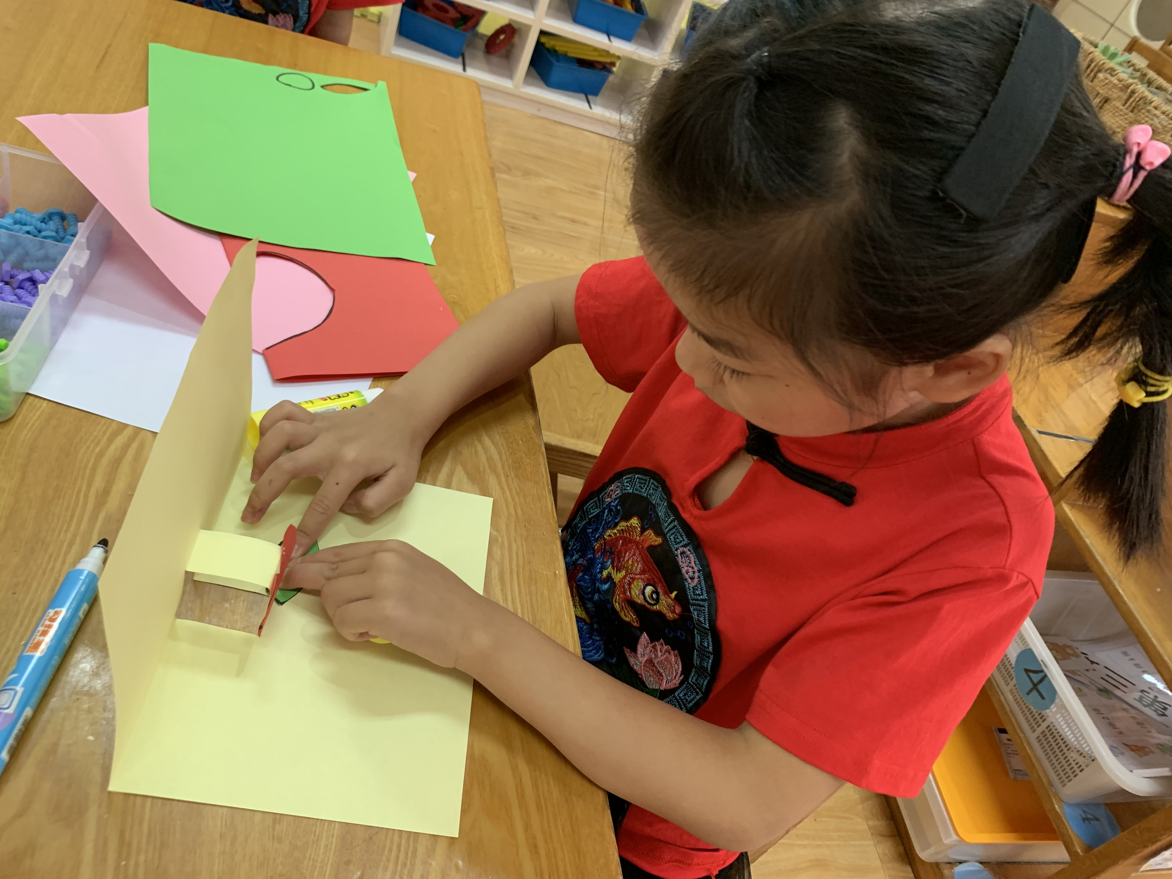
分析与解读：
（一）《指南》中相关的常模要求
《指南》中艺术领域目标关于表现与创造
目标一：喜欢进行艺术活动并大胆表现：5-6岁的孩子要积极参与艺术活动，能用多种工具材料或不同的表现手法表达自己的感受和想象。
吴奕凡在制作立体贺卡之前就已经有了自己的想法，并能够按照自己的想法一步步的往下进行，这次她的表现内容是纸艺。用到了各种颜色的彩纸，用的工具简单是剪刀胶水。
活动分析：
一、幼儿作品
1、幼儿的设计意图在作品中得到了体现：用红色的彩纸剪了一个爱心，用绿色的彩纸剪了一对树叶，用黄色的彩纸做了立体贺卡的底座。最后画上了自己喜欢的老师。
2、从幼儿的作品来看：幼儿制作的立体贺卡从整体上看，是达到了立体的一个标准，从细节上看还有需要注意的，比如凸出来的位置过短，使得贺卡看上去没有那么的饱满。比如制作的爱心和树叶的大小，爱心太大，而树叶太小。整个画面留白的部分比较多，看上去画面较为空洞。
3、制作手法较为单一，只有剪的部分，装饰的材料也很简单，只用到了彩纸。

后期跟进：
1、提供丰富的便于幼儿取放的材料、工具或物品。
2、老师要经常和幼儿一起绘画制作，共同分享艺术活动的乐趣。
3、在幼儿自主表达创作的时候，不做过多的干预或把自己的意愿强加给孩子，在幼儿需要时再给予具体的帮助。
4、在平时，多给幼儿积累一些美得，有创意的作品，从而激发孩子的灵感。

